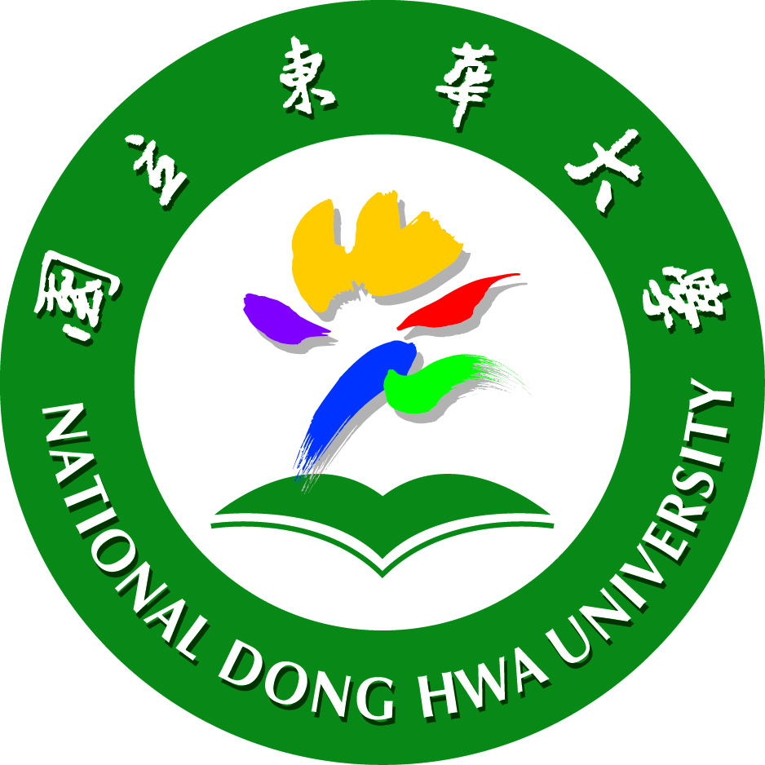
博士班研究生計畫審查會議
國立東華大學
教育與潛能開發學系
教育博士班

題目: ○○○○○○

研究生 | ： | ○ ○ ○
指導教授 | ： | ○ ○ ○ | 教授
口試委員 | ： | ○ ○ ○ | 教授
 |  | ○ ○ ○ | 教授
 |  | ○ ○ ○
 |  | ○ ○ ○

時間: ○○○年○○月○○日
下午○○: ○○-○○: ○○
地點: ○○○○○○○○○○○○

～歡迎蒞臨指導～

